Tapety Roberto Cavalli - wprowadź najnowsze trendy do swojego domu!
Sprawdź najnowszą kolekcję tapet Roberto Cavalli, który wprowadzą do twojego mieszkania powiew luksusu i najwyższego poziomu elegancji!

Planujesz remont swoich czterech kątów na wiosnę? Chcesz wprowadzić oryginalne detale, które będą wyróżnikami w danym pomieszczeniu? W takim razie postaw na luksusowe tapety Roberto Cavalli, które staną się punktem centralnym w każdym pokoju. Sprawdźmy, gdzie można je znaleźć.

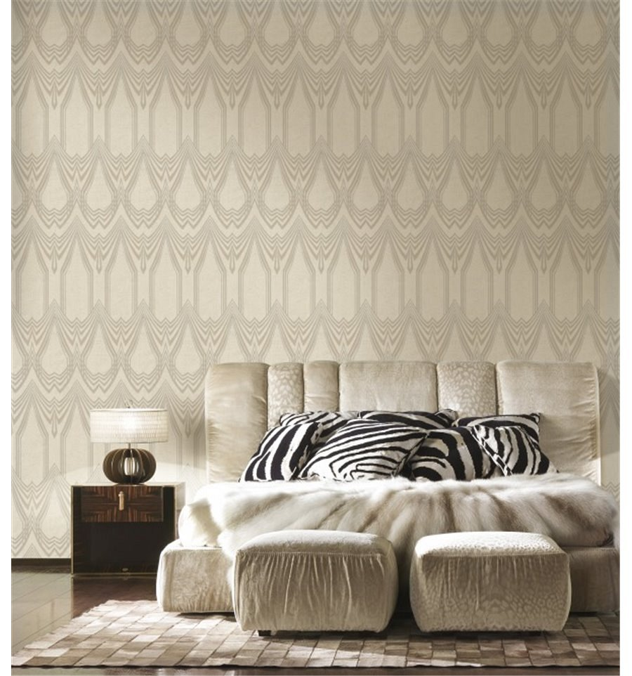
Moda w mieszkaniu
Uwielbiasz eksperymentować ze swoim stylem? Chcesz przenieść najnowsze trendy również do aranżacji wnętrza w mieszkaniu? Tapety Roberto Cavalli to najlepszy wybór! Najnowsza kolekcja wyróżnia się nietypowymi zdobieniami, nutą elegancji oraz luksusu. W ten sposób możesz także wyrazić swoją osobowość. Pokaż innym, jak dobrze znasz się na światowej modzie prosto z wybiegów. Będą świetnym rozwiązaniem do salonu, jadalni, kuchni, sypialni, gabinetu, łazienki oraz korytarza. Ożywią pokój, dodadzą blasku i ekskluzywnego sznytu. Z pewnością zachwycą nie tylko Ciebie, ale także twoich gości.

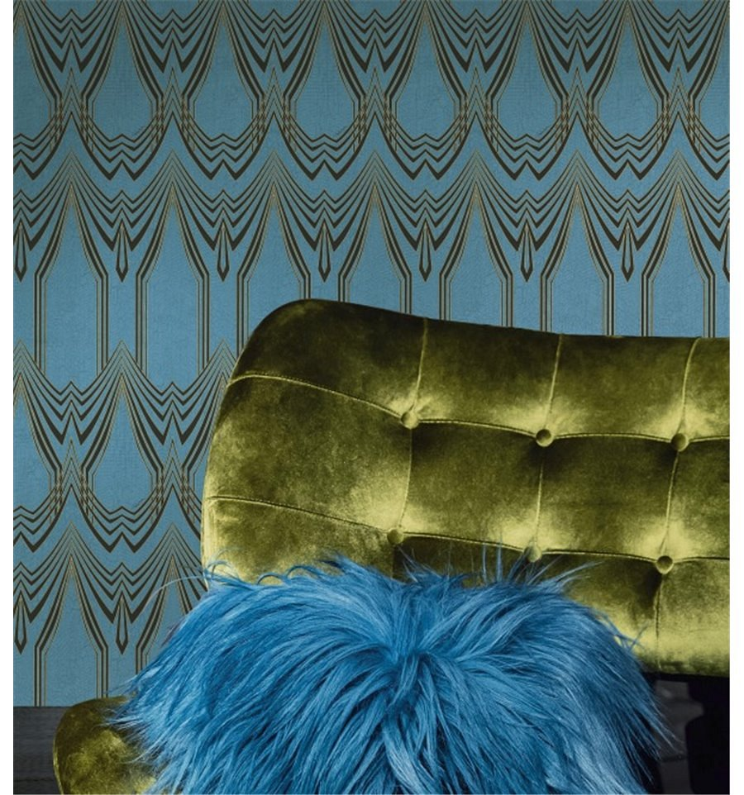
Gdzie kupić tapety Roberto Cavalli?
Tapety Roberto Cavalli dostępne są w sklepie internetowym Walldecor. Oferujemy najnowszą kolekcję w atrakcyjnych cenach. Wyróżnia się użyciem wysokiej jakości materiałów. Polecamy także sprawdzenie naszych pozostałych produktów, między innymi sztukaterii wewnętrznych, farb dekoracyjnych czy tynków ozdobnych. Zapraszamy do odwiedzenia naszej strony internetowej!

